Консультация для родителей «Создание условий для речевого развития дошкольников в семье»

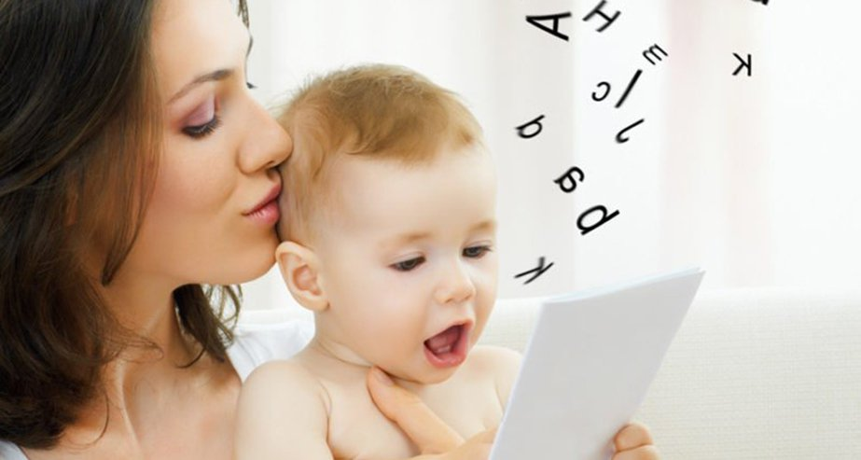

Подготовила:

Синякина Светлана Игоревна
«Создание условий для речевого развития дошкольников в семье»
Неполноценная речь отрицательно сказывается на развитии ребёнка, сдерживает формирование познавательных процессов, порождает отрицательные черты характера. Возникают проблемы с адаптацией к школьной жизни. Дефект одной из цепочек в речевой системе влечёт за собой вторичные и третичные нарушения: общее недоразвитие речи, нарушение процессов письма и чтения, нарушение памяти, низкую концентрацию внимания, нарушения словесно - логического мышления. Важнейшим условием для того, чтобы ребёнок овладел правильной речью, является та речевая атмосфера, в которую он погружён с первых дней своего существования. Поэтому для овладения грамотной речью неоценимо важна роль семьи.
Развитию грамотной речи способствуют словесные игры. Джанни Родари утверждал, что именно в игре ребёнок свободно владеет речью, говорит то, что думает, а не то, что надо. В игре нет схем и правильных образов, ничто не сковывает ребёнка. Не поучать и обучать, а играть с ним, фантазировать, сочинять, придумывать - вот что необходимо ребёнку. Игра-это основной вид деятельности дошкольников. Играя, ребёнок обогащает свой словарный запас, расширяет кругозор, развивает связную речь, у него формируется грамотность, создаются предпосылки письма. Систематическая и целенаправленная помощь семьи ребенку по развитию речи в сочетании с адекватным использованием рекомендаций педагогов и специалистов детского сада на различных этапах обучения способствует более эффективному формированию речи дошкольника.
Основная цель помощи – укрепление связи семьи и детского сада в целях обеспечения единства речевого воздействия на дошкольников.
Крылатые выражения на тему речь:
Сила речи состоит в умении выразить многое в немногих словах. (Плутарх.);
Речь – показатель ума. (Сенека.);
Каков ум, такова и речь;
Коротка речь и ясна – оттого и прекрасна;
Одно дело говорить, другое – говорить дело;
Речь вести – не лапти плести;
Речь красна слушанием.
Для того чтобы заниматься развитием речи дошкольников самостоятельно, совсем необязательно превращать занятия в школьные уроки. Существует множество игр, незамысловатых упражнений по развитию речи у детей, которые легко использовать по дороге в детский сад, на прогулке или перед сном ребенка. Развитие речи дошкольников в игре — это ещё и дополнительная эмоциональная связь между вами и вашим ребенком, это радость от общения, формирование доверительных и дружеских отношений.
С ребенком можно поиграть в такие игры:
1.«Слово на ладошке». Назвать слова, которые находятся у Вас в кармане, на потолке, на лице и т. д.
2.«Что бывает?». Подобрать к прилагательному согласованное с ним в роде, числе, падеже существительное.
Зелёный -…дом, помидор.
Зимняя -…одежда, рыбалка.
Домашнее -…печенье, задание.
3.«Четвёртый лишний». Ребёнок должен назвать, что лишнее, и объяснить почему.
Например: ваза- роза- нарцисс- гвоздика.
4. «Посчитай».
Например: одно яблоко, два яблока, три яблока, четыре яблока, пять яблок. Можно добавить прилагательное: одно красное яблоко, два красных яблока…
5. «Подбери слово»: Ребёнку предлагается подобрать слово на какой - либо звук, сначала - любые слова, а потом - по лексической теме, например: «Назови фрукт, название которого начинается со звука А» (апельсин, абрикос, ананас)
6. «Подумай и ответь». Предлагайте детям словесные логические задачи.
Например: Кого в лесу больше: ёлок или деревьев?

7. "Цепочка слов"
Цель: обогащение словаря прилагательных.
Суть этой игры по развитию речи дошкольников заключается в подборе слов - существительных и прилагательных — объединённых каким-либо признаком. То есть ребенок с вашей помощью составляет своеобразную цепочку из слов, которые логически соединяются между собой с помощью вопросов-переходов.
Например, исходное слово «кошка». Вы задаёте вопрос:
Родитель: Кошка, бывает какая?
Ребенок: Пушистая, ласковая, разноцветная.
Родитель: Что еще бывает разноцветным?
Ребенок: Радуга, платье, телевизор.
Родитель: Каким еще может быть платье?
Ребенок: Шелковым, новым, прямым.
Родитель: Что еще может быть прямым?
Ребенок: Линия, дорога, взгляд. и т. д.
8. "Семейная олимпиада"
Цель: уточнение синтагматических связей прилагательного и уществительного, развитие словаря признаков. В эту игру интереснее играть всей семьёй, а соревновательный азарт будет способствовать интересу у ребёнка к таким играм. Загадываем любое слово, обозначающее предмет. Каждый из играющих должен подобрать к нему как можно больше слов-признаков, отвечающих на вопросы, "какой?", "какая?", "какое?", "какие?". Например: трава (какая она) - зеленая, мягкая, изумрудная, шелковистая, высокая, густая, скользкая, сухая, болотная.
Побеждает тот, кто назовет последним слово-признак.
9. "Выбери правильное слово"
Цель: развитие мышления, речевого внимания.
Из предложенных слов, обозначающих признаки предмета, предлагаем ребёнку выбрать одно, наиболее подходящее по смыслу. Подумай и скажи, какое слово подходит больше других?
Дед Мороз приходит в гости (осенью, весной, зимой).
Собака живет… (в лесу, в конуре, в берлоге).
Поезд едет по (дороге, воде, рельсам).
10. "Скажи наоборот"
Цель: расширение словаря антонимов.
Для этой игры нам понадобится мяч.
Бросаем мяч ребёнку и произносим слово. Ребенок, возвращая мяч, называет слово, противоположное по значению. Сейчас мы превратимся с тобой в упрямцев, которые делают всё наоборот. Я бросаю тебе мяч и называю слово, а ты говоришь наоборот. Например: темно, а наоборот - светло.
ДРУГ … ВРАГ
ДЕНЬ … НОЧЬ
РАДОСТЬ … ГРУСТЬ (ПЕЧАЛЬ)
ЖАРА … ХОЛОД
ЗЛО … ДОБРО
ПРАВДА … ЛОЖЬ
ХОРОШО … ПЛОХО
ТЯЖЕЛО … ЛЕГКО
ВЫСОКО … НИЗКО
МОЖНО … НЕЛЬЗЯ
ТРУДНО … ЛЕГКО
БЫСТРО … МЕДЛЕННО
ГОВОРИТЬ … МОЛЧАТЬ

11. «Расскажи сказку». Читайте детям сказки, беседуйте по содержанию, разыгрывайте сказки по ролям, рисуйте картинки по сказкам.
Ученые считают: чем активнее и точнее движения пальцев рук ребенка, тем быстрее развивается его речь. Дети лучше усваивают текст, если связывают его с жестами и мимикой. Этому их должны научить взрослые, но сначала они должны освоить такие приемы сами. Доказано, что между речевой функцией и моторикой существует тесная связь. Совокупность движений рук и речевых органов ускоряет запоминание стихотворного текста. Сначала текст читает родитель, а «играет» ребенок, потом наоборот.
Хорошо использовать пальчиковую гимнастику с элементами массажа
биологически активных зон.
«Ай, лады, лады, лады»
Ай, лады, лады, лады (хлопают в ладоши),
Не боимся мы воды (совершают интенсивные моющие движения обеими ладонями),
Чисто умываемся («моют» лицо, растирают уши),
Маме (друг другу) улыбаемся (улыбаются).
Чем полезны скороговорки? Скороговорки развивают речевой аппарат ребенка, делают его более совершенным и подвижным. Речь становится правильной, выразительной, четкой, понятной, а ребенок – успешной в будущем личностью. Это главная цель скороговорок, но не единственная. Несмотря на то, что скороговорки читаются обязательно быстро, они учат ребенка, торопящегося в речи, произносить фразы более медленно, не «съедая» окончания, так, чтобы его понимали. Разучивая скороговорку, ребенок учится осмысленно относиться к тому, что говорит, взвешивать каждое слово, если не слог, чувствовать связь между словосочетаниями, улавливать очень тонкие нюансы в интонации, смысле, значении. Он также учится не только говорить, но и слушать. Это очень полезно и пригодится уже в школе, когда учитель выдает много различной информации. Дети любят переспрашивать, они рассеяны и невнимательны. Прослушивание скороговорок улучшает их способность концентрироваться на том, что они слушают. И не только слышать, но понимать смысл высказывания. Так же это отличная идея для семейного времяпрепровождения или для детского праздника. Скороговорки придуманы исключительно для проговаривания их вслух. Вначале вы демонстрируете ребенку это, а потом начинаете вместе разучивать стишок. Но при этом существует ряд правил, последовательность действий, которые необходимо соблюдать для того, чтобы добиться положительных результатов в развитии дикции.
Итак, проделывайте все пошагово:
1. Вначале произнесите скороговорку очень медленно и четко, разбивая на слоги.
Цель первого шага – правильно выучить скороговорку. Обращайте внимание на произношение всех звуков: и гласных, и согласных. Очень важно на этом этапе не допустить неправильного произношения ни единого из них. Сейчас вы учите и слова, и произношение. Медленно, но уверенно, как говорится.
2. После того, как этот этап успешно пройден и ребенок выучил текст и может произносить его правильно, учитесь делать все то же, но в беззвучном режиме. Сейчас работает только артикуляционный аппарат – без голоса, лишь губы, язык и зубы.
3. Третий шаг – чтение скороговорки шепотом. Очень важно, чтобы именно шепотом, а, не шипя или тихо, ребенок четко и понятно мог произнести всю фразу.
4. Теперь произносите текст вслух, но медленно. Слитно, всю фразу целиком, без ошибок, но не торопясь.
5. Поиграйте с интонацией произношения: утвердительно, вопросительно, восклицательно, грустно и радостно, задумчиво, агрессивно, напевая, разными голосами. Очень полезно и в смысле развития актерских способностей.

